系 統 設 計 規 格 書
系統名稱：遠傳電信Web POS
模組名稱：訂貨管理 | 作業名稱：權重佔比分配
系統分析師： | 系統設計師：
提出日期： | 版本：1.0
完成日期： | 程式設計師：

- 規格描述：
- New POS 以工作排程作業不定期自HR CEDB下傳權重佔比分配資訊，並由本作業程式匯出完成下傳的權重佔比分配資料。

異動記錄：

- 作業流程圖
N/A

- 系統流程圖
N/A
- 資料流程圖
第0階資料流程圖
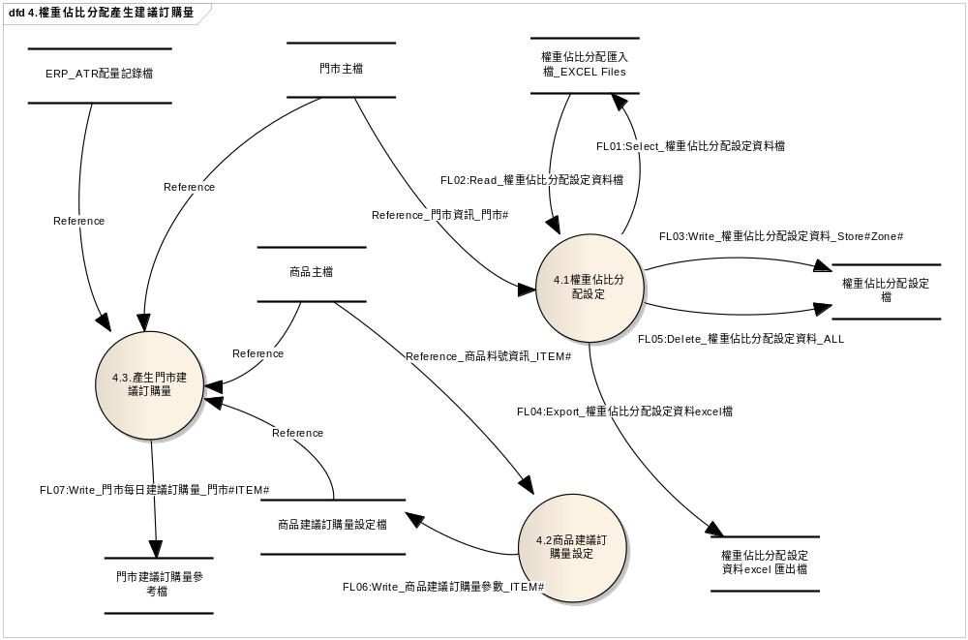

第1階資料流程圖
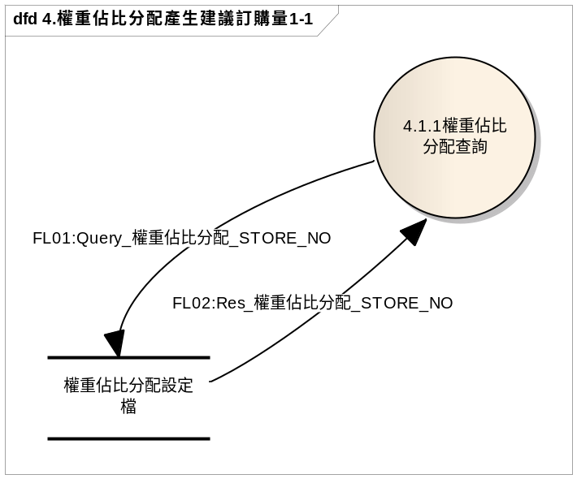

- 資料流程處理規格描述說明

處理規格描述
系統 | POS
處理編號 | 4.1.1 | 處理名稱 | 權重佔比分配查詢
處理描述
- FET 權重佔比分配程式為一WEB 網頁應用程式。
- 本程式由使用者進作作業程式操作畫面執行。
- 使用者輸入查詢條件後，系統依條件查詢。
Function GetWeightDistributeMethodData( Criteria ) – FL01/FL02
{
取得 POS 資料庫連線資訊;
FL02:Res_權重佔比分配_STORE_NO =
FL01: Query 權重佔比分配_STORE_NO from 權重佔比分配設定檔where 條件式 = criteria ;
Write Log( 機台IP+使用者資訊+查詢條件);
}

- 資料字典規格描述
資料字典
資料流說明
系統 | POS
資料流名稱 | FL01:Query_ 權重佔比分配_STORE_NO
資料流結構
權重佔比分配查詢條件：
使用者可透過區域、門市編號、進行查詢
# | 欄位名稱 | 欄位長度 | 資料型態 | 欄位顯示類型 | 前端檢核條件 | 說明
 | 區域 | 10 | 文字 | DropDownList | N/A | 下拉選單
 | 門市編號 | 10 | 數字 | Text Field | N/A | 輸入欲查詢之門市編號

其他說明
查詢資料表：權重佔比分配設定檔

資料字典
資料流說明
系統 | POS
資料流名稱 | FL02:Res_ 權重佔比分配_STORE_NO
資料流結構
資料欄位:
項次
ZONE VARCHAR2(20) NOT NULL,
STORE_NO VARCHAR2(32) NOT NULL,
STORENAME VARCHAR2(30) NULL,
WEIGHT NUMBER(9,2) NOT NULL,

其他說明
1.項次必須自動產生。
2.顯示於畫面時必須作分頁處理，每頁顯示十筆。

資料字典
資料流說明
系統 | POS
資料流名稱 | FL03: Write_ 權重佔比分配設定資料_Store#Zone#
資料流結構
資料欄位:
項次
ZONE VARCHAR2(20) NOT NULL,
STORE_NO VARCHAR2(32) NOT NULL,
STORENAME VARCHAR2(30) NULL,
WEIGHT NUMBER(9,2) NOT NULL,

其他說明
1. 項次必須自動產生。

資料字典
資料流說明
系統 | POS
資料流名稱 | FL09:Delete_ 權重佔比分配_ALL
資料流結構
刪除條件：

其他說明
1.系統只允許刪除已匯出之資料

資料字典
資料流說明
系統 | POS
資料流名稱 | FL02: Read_權重佔比分配設定資料檔
資料流結構
Excel檔案格式:

其他說明

資料字典
資料流說明
系統 | POS
資料流名稱 | FL04: Export_權重佔比分配設定資料Excel檔
資料流結構
Excel檔案格式:

其他說明

- 循序圖
<缺省>

- 使用者雛型畫面
(A) 主畫面
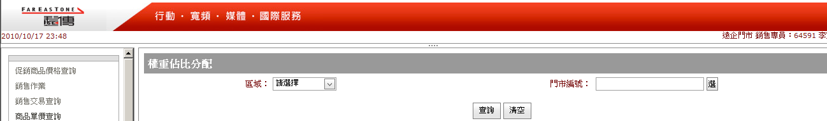
(B) 權重佔比分配查詢結果清單顯示畫面
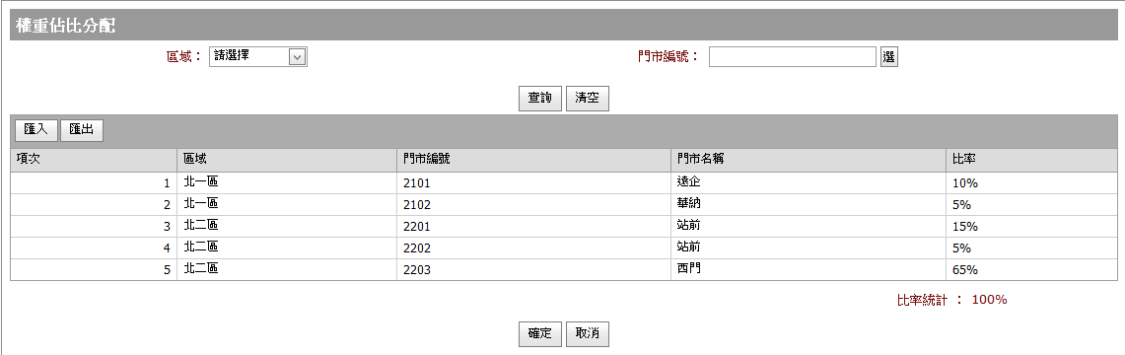

- ER資料模型與資料表清單：
Entity Relation Logical Model:
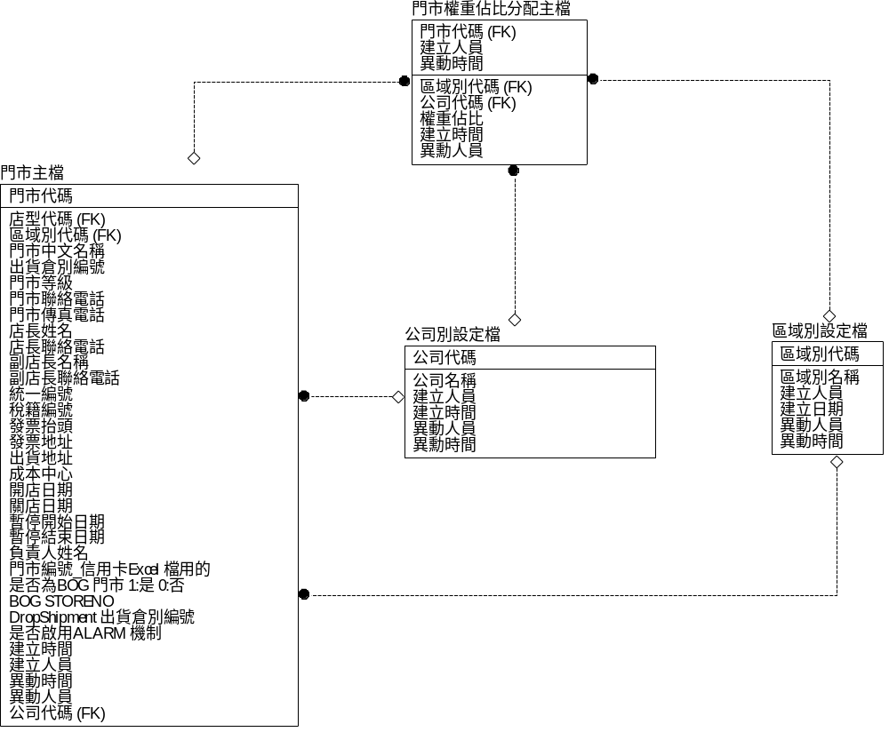

Entity Relation Physical Model:
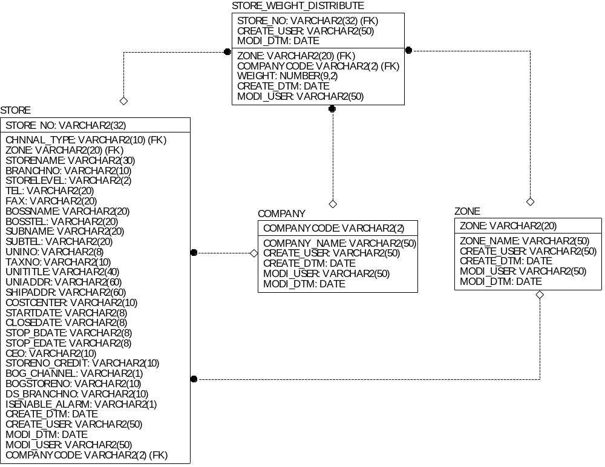

Table Name | 中文名稱 | R/W | 備註
STORE_WEIGHT_DISTRIBUTE | 門市權重佔比分配主檔 | R/W
STORE | 門市主檔 | R
COMPANY | 公司別設定檔 | R
ZONE | 區域別設定檔 | R

- 共用函數：
共用函數代碼 | 共用函數說明
無

- 資料欄位檢核說明：
權重佔比分配資料欄位
# | 欄位名稱 | 欄位長度 | 資料型態 | 欄位顯示類型 | 前端檢核條件 | 說明
 | 區域 | 10 | 文字 | DropDownList | 必要欄位 | 下拉選當
 | 門市編號 | 10 | 數字 | Text Field | 必要欄位 | 可輸入或點選門市編號
 | 門市名稱 | 10 | 日期 | Text Field | 必要欄位 | 輸入門市名稱
 | 比率 | 10 | 數字 | Text Field | 必要欄位 | 輸入比率

